ГБПОУ МО "Ступинский техникум им. А.Т. Туманова"

Методическая разработка

к практическому занятию

по дисциплине: "Архитектура аппаратных средств"

на тему:

«Память ПК»

Преподаватель: Жильцов А.А.

2022 год.

Цель работы: приобрести навыки в исследовании памяти. Научиться ориентироваться в характеристиках памяти. Научиться тестировать оперативную память.
Теоретические основы
Оперативная память (или ОЗУ) является важнейшим составляющим элементом современного компьютера. Именно она хранит все временные данные и команды, предоставляет их для обработки центральным процессором, без нее невозможна запись на диск, вывод данных на печать или на экран монитора.
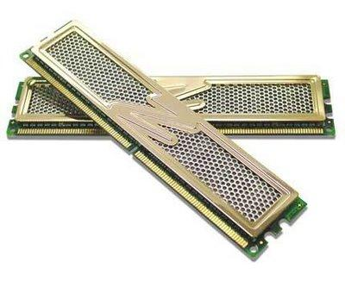
Данные оперативной памяти доступны лишь во время работы компьютера, после выключения они пропадают. Отсюда важно, чтобы данные, которые были записаны в оперативную память и прочитаны из нее были одинаковыми. А это может быть гарантированно лишь в том случае, если во время записи и хранения не возникло никаких ошибок или повреждений.
Модули памяти представляю собой плату с размещенными на ней микросхемами. Следует заметить, что модули памяти являются одними из наиболее надежных составляющих компьютера, а покупка не работающих модулей памяти практически невозможна, поскольку модули проходят тщательную проверку перед поступлением в продажу. Однако идеальные вещи бывают только в сказках, а значит, надежность модулей памяти все-таки может подвести в реальных условиях.
Что может повредить модули памяти?
На самом деле факторов очень много. Среди наиболее частых причин выхода памяти из строя следует вспомнить статическое электричество на ваших руках в то время, когда вы касаетесь к памяти, неисправность блока питания компьютера, или перепады напряжения в сети. Случается и так, что пользователи, желая повысить скорость работы памяти (разогнать ее) путем повышения питающего напряжения просто сжигают ее. Нежелательно также попадание пыли внутрь системного блока, поскольку это чревато как повышением температуры вплоть до перегрева карты памяти, так и банальным замыканием контактов.
Следует понимать, что модули памяти не поддаются ремонту, как другие отдельные части компьютера, поэтому следует выбирать модули, на которые дается нормальная гарантия, а не самые дешевые предложения.
Тестирование оперативной памяти компьютера – основные признаки неисправности оперативной памяти:
- появление «синего экрана» при установке ОС Windows;
- периодическое появление «синих экранов» во время работы и сбои в работе (виновата в этом может быть не только память);
- частые сбои во время операций, требующих интенсивное использование памяти (таких как трехмерные игры, компиляция, тесты, …);
- появление графически голограмм на экране;
- проблемы во время загрузки компьютера (темный экран, продолжительные звуковые сигналы).
Тестирование оперативной памяти и ее проверка:
Прежде, чем запускать какую-либо утилиту для тестирования памяти, необходимо узнать, сколько модулей памяти на данный момент установлено на компьютере. Для этого может потребоваться даже открыть системный блок. Следует иметь в виду, что в ряде случаев вы потеряете гарантию на системный блок в случае, если откроете системный блок самостоятельно. В таком случае целесообразней будет отдать системный блок для ремонта в сервисный центр. Узнали, сколько модулей памяти в системном блоке? Теперь можно переходить к их тестированию с помощью специальных программ.
Windows memory diagnostic от компании Microsoft.
Утилита Memory Diagnostic Tool – это программа, которая выполняет тесты оперативной памяти под высокой нагрузкой. Она является компонентов версий Windows и способна выявить различные ошибки чипа памяти. Теперь перейдем к делу. Эта утилита находится на системном диске, поэтому, мы сможем ее запустить из диалогового окна «Выполнить». Для этого нажимаем Win+R и вводим фразу mdsched.exe.
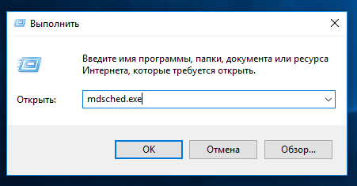
Перед вами должно появится окно «Средство проверки памяти Windows», где видно два варианта проверки. Первый позволяет сразу же перезагрузить компьютер и начнет диагностику. Второй вариант будет работать при следующем включении компьютера. Как только выбрали первый вариант, то на экране вы увидите, как идет процесс диагностики памяти.
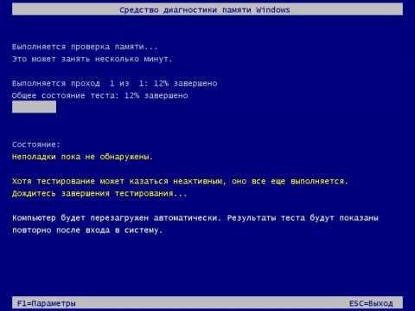
Во время проверки нажмите на клавишу F1, таким образом, откроется выбор типов диагностики: Basic, Standard, Extended (Простой, стандартный, расширенный). Любой из этих пунктов влияет на то, сколько вы будете ждать, пока проверка будет завершена. Метод Extended, конечно, будет эффективнее, но и ждать придется не мало. Как только диагностика памяти завершится, компьютер перезагрузится. Результаты вы можете посмотреть в «Просмотр событий». Чтобы туда попасть можно в строке поиске ввести эту фразу. Переходим в «Журналы Windows», потом «Система», в правой части окна ищем «Диагностика памяти» или «Memory Diagnostic». Данный анализ должен показать присутствие ошибок в оперативной памяти, если же их не обнаружилось, то стоит искать причину неисправности системы в другом, возможно, что виноват какой-то другой компонент компьютера.
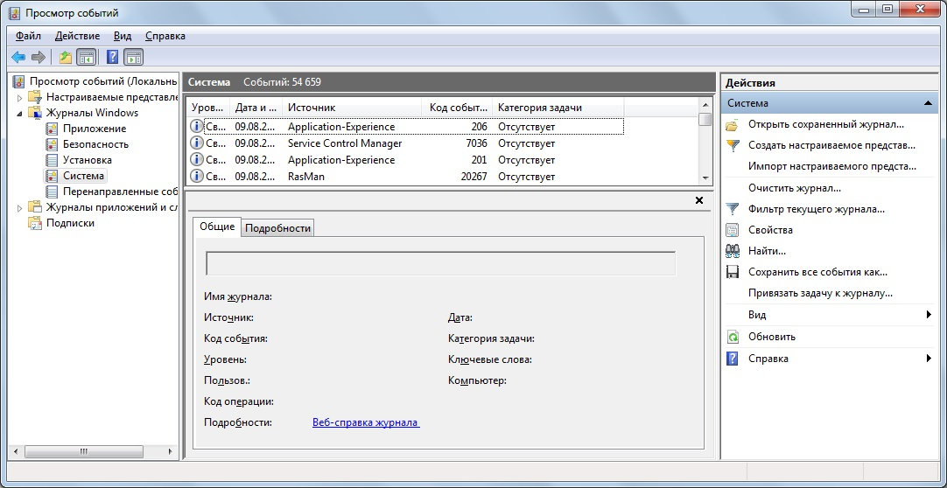
Порядок выполнения работы
1. Ознакомится с теоретическим материалом.
2. Найти и записать основные характеристики оперативной памяти, используя необходимые программы.
2.1. Тип памяти
2.2. Объем ОП
2.3. Число каналов
2.4. Частота памяти
2.5. Тайминги
2.6. Данные SPD
2.7. Данные о физической памяти
2.8. Данные о виртуальной памяти
3. Протестировать оперативную память с помощью программы Windows memory diagnostic от компании Microsoft. Записать результаты тестирования.
4. Рассчитайте пропускную способность оперативной памяти. Ответ выразите в Гбайт/с.

Содержание отчета.
Отчет должен содержать:
- цель работы;
- задание;
- описание выполнения индивидуального задания;
- ответы на контрольные вопросы;
- выводы.
Контрольные вопросы
1. Что такое оперативная память?
2. Что может повредить модули памяти?
3. Каковы основные признаки неисправности оперативной памяти?
4. В чем заключается тестирование оперативной памяти?
5. Что такое режим двухканального доступа?
6. Что такое SPD?
7. Как рассчитывается максимальная пропускная способность?
8. Для чего нужен тайминг оперативной памяти?

